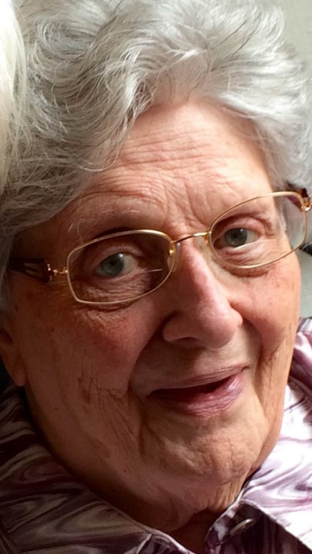

“de Heer beschermt je, waar je ook gaat “ psalm 121

zuster Ada
Aleida van der Mark

Utrecht 27-6-1927 Lage Vuursche 26-8-2016

Zuster Ada werd geboren in een gelovig gezin met twee meisjes. Haar moeder overleed in 1944 toen zij 17 jaar was. Haar vader overleed in 1989. Als haar grote voorbeeld van zorg en liefde kon zij vaak trots over hem vertellen. In 1945, 18 jaar oud, is ze ingetreden in het klooster van de Zusters van Onze Lieve Vrouw van Amersfoort en in 1948 is zij geprofest.

Zuster Ada heeft op verschillende plaatsen gewoond en gewerkt: o.a. Amsterdam, Baarn, Nijkerk, Amersfoort, Zwijndrecht, Assen, IJsselstein en Lage Vuursche. Jarenlang heeft zij zich met veel plezier en vol overgave ingezet als kleuterleidster, maar na een aantal zware operaties liet haar gezondheid dat niet meer toe.

Hoewel ze haar lichamelijke beperkingen accepteerde en haar vele operaties moedig onderging, speelde dit haar parten in de dagelijkse omgang met anderen.
Soms zat zij ‘zichzelf ‘in de weg en dat belemmerde haar op die momenten om haar ‘mooie, lieve kanten‘ te laten zien: Zij had een leuk gevoel voor humor, kon je enthousiast laten merken hoe blij ze was met je bezoek, of met een gesprek. Zuster Ada hield van gezelligheid, kaarten, poppen maken, was zorgvuldig en secuur, en genoot van muziek en samen zingen.

In 1980 is zij alleen gaan wonen in huize Mariënstein ( IJsselstein). Daar heeft zij vele jaren in het kerkkoor gezongen en genoten van de gezamenlijke Eucharistievieringen.
Toen haar doofheid te sterk was en zij bijna niet meer kon lopen, moest zij het koor opzeggen en de diensten op de tv volgen. Dat heeft zij heel erg gevonden, omdat daardoor belangrijke contacten weg vielen en haar wereld klein werd.
Haar betrokkenheid bij de Congregatie bleef groot. Hoewel zij niet meer in staat was om bij bijzondere gelegenheden aanwezig te zijn, leefde zij op haar manier intens mee. Ze was blij met zusters die contact met haar bleven houden.
Het volgende gedicht bewaarde zij jarenlang zorgvuldig. Het geeft een goed beeld van een diep en onbevangen verlangen:

“Waar de mensen, mensen zijn, die elkaar verstaan
Waar de liefde, liefde is, daarheen wil ik gaan
Waar het eeuwig vrede is, waar de zon steeds schijnt,
Waar een nieuwe wereld is, die niet meer verdwijnt.”

Zuster Ada heeft gezocht naar deze weg en naar een evenwicht tussen ‘mensen nabij zijn’ en ‘ruimte voor jezelf’, dat bleef een leven lang oefenen.

In 2014 verhuisde zij naar verpleeghuis St. Elisabeth . Daar genoot zij van het gezelschap van medebewoners en vooral medezusters. Zij voelde zich weer actief betrokken bij de Congregatie. Ook waardeerde zij de goede zorgen van de medewerkenden van het verpleeghuis.

Op woensdag 24 augustus 2016 ontving zij het sacrament van de zieken, haar stralende ogen vertelden hoe blij ze was met de lieve mensen om zich heen en hoe rustig zij de reis naar een nieuwe wereld aanvaardde. We zijn zuster Ada dankbaar voor wie zij was en wat zij voor de congregatie heeft gedaan en bidden van harte dat zij in liefde en vrede bij haar Eeuwige Schepper is.

Op 31 augustus 2016 hebben we haar in de eucharistieviering ten afscheid in de kapel van St. Elisabeth herdacht en haar te ruste gelegd bij haar medezusters, op de begraafplaats van St. Elisabeth in Lage Vuursche

